一安装控件
该控件工具是基于开始相机 SDK 开发的，可兼容通用的相机，包括 USB2.0 和 USB3.0，安装控件前，需要先安装凯视佳标准的相机安装包，然后手动复制以下几个文件进行 VisionPro 的控件安装。
1. KSJCameraTool.dll，复制到康耐视的安装路径 Cognex\VisionPro\bin 下。
2. KSJCameraTool.ico，复制到康耐视的安装路径 Cognex\VisionPro\bin 下。
3. KSJApi64.dll和MT_KSJBayerFilter_x64.dll，复制到康耐视的安装路径 Cognex\VisionPro\bin 下。
4. KSJCameraTool.vtt，复制到康耐视的安装路径 Cognex\VisionPro\bin\Templates\Tools 下。

二 使用控件
加载工具
完成控件的安装后，打开 VisionPro QuickBuild，进入作业编辑器：
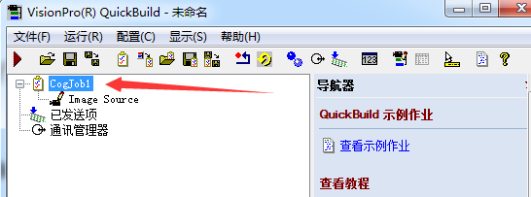
如下图所示，点击工具列表按钮后，
可以在弹出的列表框里看到 KSJCameraTool工具了。拖动工具即可加入的规则列表种：
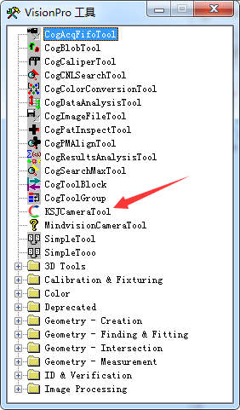

三 工具功能介绍

1.控件工具的输出参数：
控件输出参数_OutputImage，类型为ICogImage，相机采集成功后返回，此图像格式兼容灰度和彩色图像。
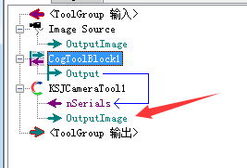

控件工具的输入参数：
控件输入参数nSerials为相机的硬件号，输入对应相机的硬件号，将会选择对应相机进行采集图片。
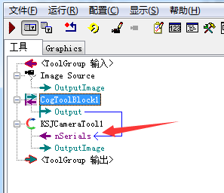

3.控件工具的设置：

3.1相机选择
连接多台相机时，左侧标题会提示连接数量，通过下拉框可以切换不同的相机，进行参数设置和采集。
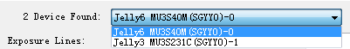

3.2 增益曝光
下面两个滑块是增益和曝光行的设置，可以通过拖动滑块或在后面的编辑框内填写数字来设置参数。
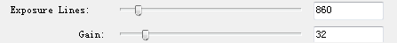

3.3 视场设置
ROI即为相机的采集视场范围，OffsetX和OffsetY为行列起始采集位置，Width和Height为采集图像的宽高。
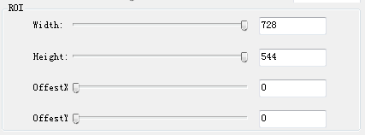

3.4 触发设置
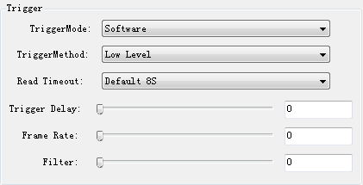

3.4.1 TriggerMode
相机触发模式，包含以下四种：
Internal：内部触发模式(只要帧存不满,相机自动触发图像传感器采集一帧数据到帧存),相机内部以双Buffer机制采集并传输,在连续预览时速度快。
EXTERNAL：外部触发模式，接收外部触发信号,条件有效时采集一帧到帧存。
SOFTWARE：软件触发模式，读取一帧时,直接触发图像传感器采集并传输一帧数据，这种模式图像数据不需要存储完整一帧到帧存后再传输给主机,对于单帧读取时速度要比内触发模式快。
FIXFRAMERATE：固定帧率模式，设置到这种模式之后通过设置Frame Rate设置固定帧率使Sensor以固定的帧率输出。
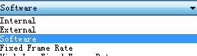

3.4.2 TriggerMethod
相机触发方法，包含以下四种：
Falling Edge：下降沿触发。
Rsing Edge：上升沿触发。
High Level：高电平触发。
Low Level：低电平触发。
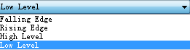

3.4.3 其他参数
Read Timeout：为相机采集后等待的时间，用于相机设置外触发时。
Trigger Delay：为相机的触发延时，单位100us。
Frame Rate：相机的固定帧率，表示每秒触发多少次采集，用于相机的固定帧率模式。
Filter：表示滤波参数，单位us，用于过滤外触发信号。
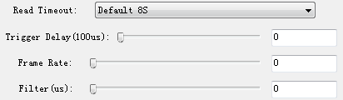

3.5 WBMode
白平衡模式：
Disable：关闭白平衡功能（包括软件及硬件）。
Software Auto Once：单次软件白平衡操作模式。
Software Auto Continues：连续软件白平衡操作模式。
Hardware Auto Once：硬件一次自动白平衡。
Hardware Auto Continues：硬件连续自动白平衡。
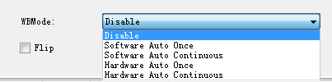

3.6 Flip和Mirror
Fli:勾选后采集图像上下翻转。
Mirror：勾选后采集图像左右翻转。

